Факультет «Информатика и системы управления»

Кафедра «Автоматизированные системы обработки информации и управления»



**Отчет по лабораторной работе №2**

Python – Классы

**Выполнила**: студентка группы

СГН3-71 Гаврильева Н.Е.

**Проверил**: к.т.н. Гапанюк Ю.Е.

Москва 2017

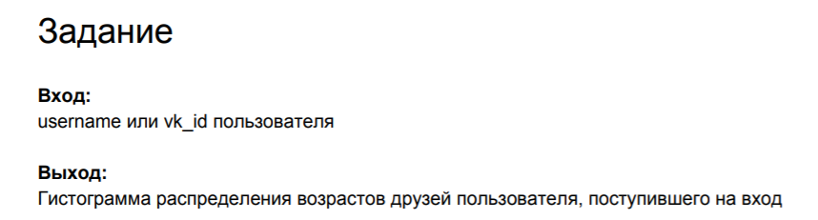Дано: базовый класс

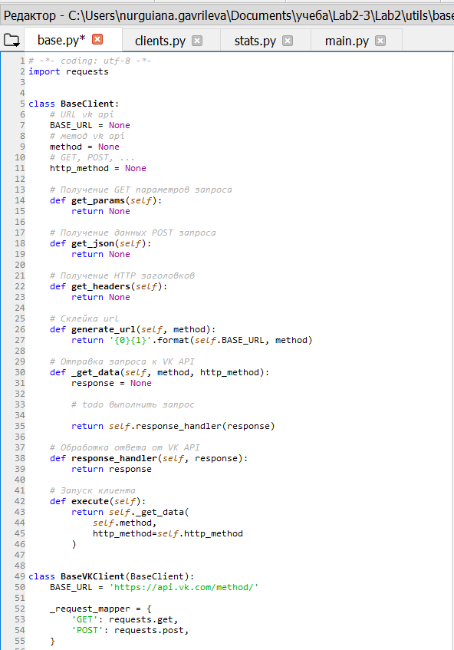

Наследуемые классы: ID + friends

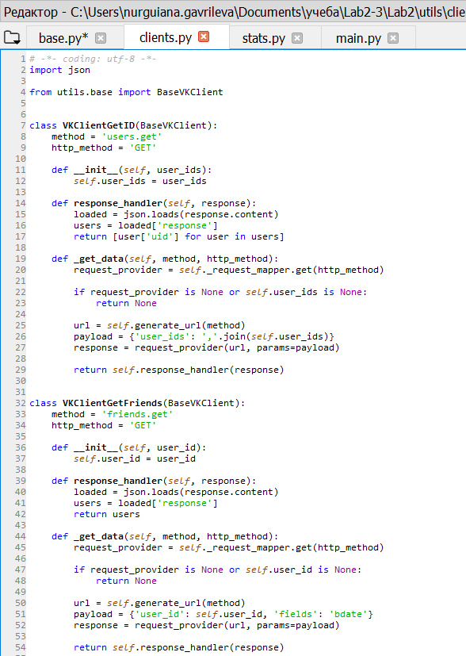

Функции:

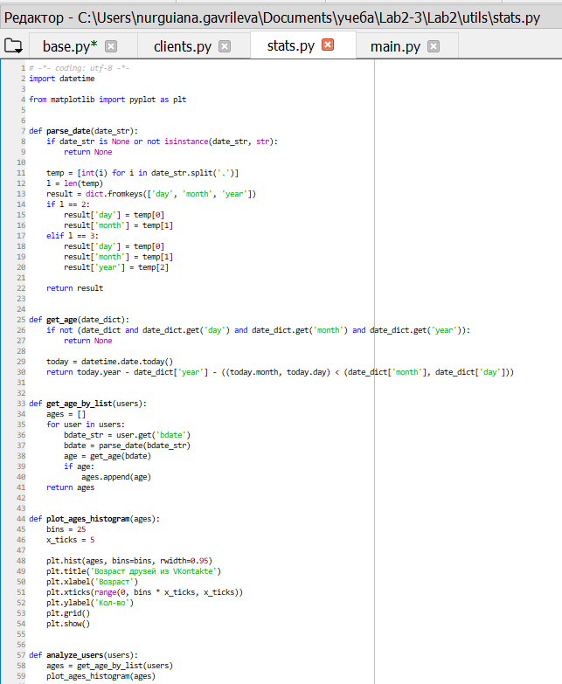

Main:

